Estructura externa de los animales y su relación con el medio

Observen las imágenes que se muestran a continuación. Discute con tus compañeras y compañeros y registren los datos en el cuaderno.

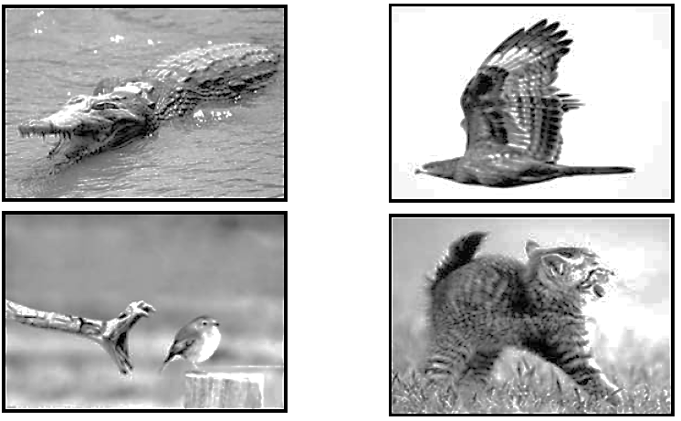

• ¿Cuáles son las estructuras del cocodrilo de la foto, que quedan fuera del agua cuando se desplaza en este medio? ¿En qué lo favorecen?
• ¿Cuáles son las partes del cuerpo del cocodrilo que le permiten moverse en el agua?
• ¿Cuáles son las partes del cuerpo del halcón, de la foto, que participan principalmente en el vuelo?
• ¿Cómo dispone las patas el halcón, cuando vuela? ¿Por qué?
• ¿Qué ventajas representa para el halcón la capacidad de volar?
• ¿Por qué creen que el gato de la foto adopta la postura observada en la imagen?
• ¿Cuáles son las partes del cuerpo del gato que intervienen en ese comportamiento?
• ¿Cómo creen que la serpiente de la foto logra acercarse al pájaro, sin ser descubierta?
- Si el pájaro hubiese visto a la serpiente, ¿qué habría hecho? ¿Qué estructuras de su cuerpo le habrían ayudado?

¿Qué partes externas del cuerpo de los animales observados en el entorno, les ayudan para capturar su alimento?

Elaboren un cuadro para registrar las respuestas.

• ¿Cuál es la función de las estructuras externas de los animales? Expliquen y mencionen 3 ejemplos.

• ¿Cuál es la relación entre el medio en que viven los seres vivos y las estructuras externas que presentan? Expliquen.

• En relación con los seres humanos, ¿cómo es su estructura externa? ¿Cuál es su función?

• ¿Por qué son importantes las estructuras externas de los seres vivos?

• ¿Cómo explican ahora las relaciones que se establecen entre los componentes bióticos y los abióticos, en una unidad de ambiente (ecosistema) determinado?

• Transcriban a un papelógrafo el producto de la reflexión; péguenlo en la sala y participen de una discusión con el curso, guiados por su profesor (a).

Elaborado por: Programa de Educación Rural División de Educación General
Ministerio de Educación de Chile por Currículum en línea

